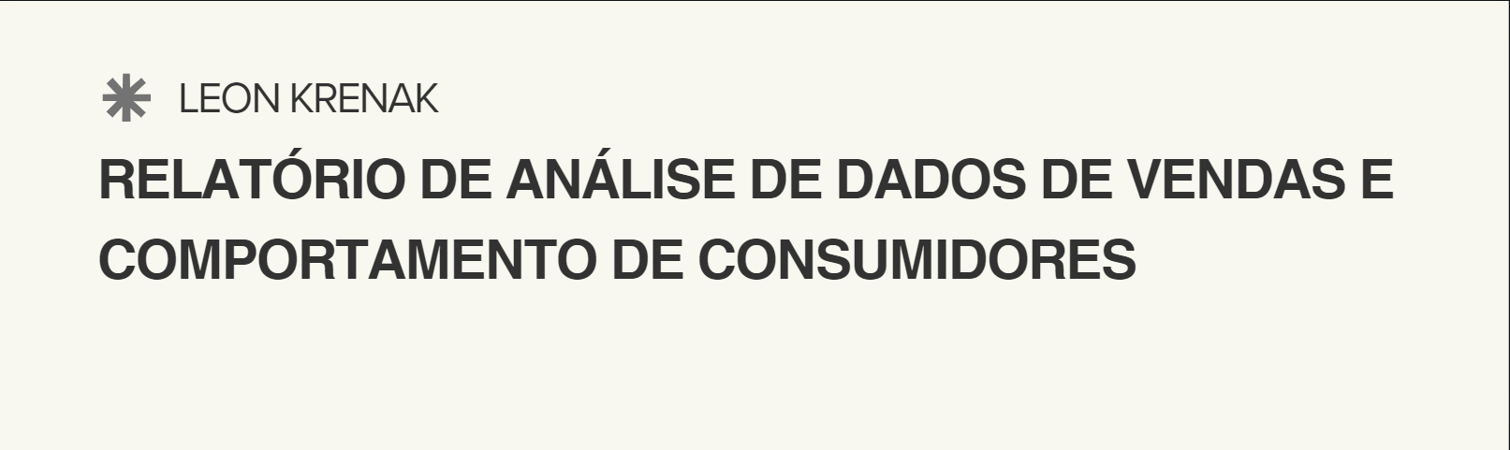

**Objetivo**

Apresentar uma análise detalhada sobre o desempenho das vendas, distribuição do gasto por produto, gênero e tipo de consumidor, bem como insights estratégicos para otimização de campanhas e programas de fidelidade.

**1. Percentual de Participação na Receita por Tipo de Produto**

**Nossos objetivos**

A distribuição do faturamento por linha de produto revela quais categorias são responsáveis pela maior parte da receita. A seguir, a participação percentual de cada linha de produto:

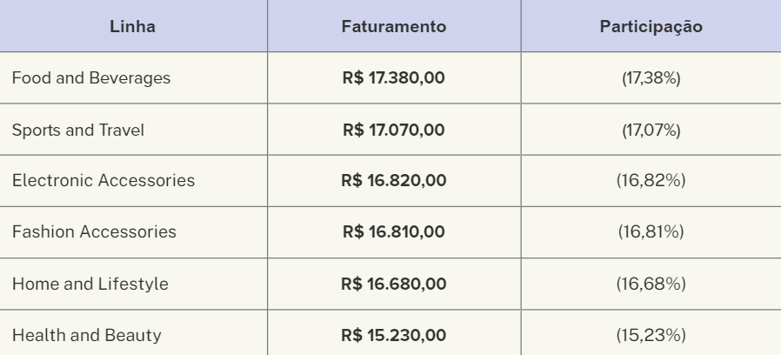

**Análise:**

A linha "Food and Beverages" e "Sports and Travel" são as que mais contribuem para o faturamento, com participações significativas de 17,38% e 17,07%, respectivamente. Já a linha "Health and Beauty" apresenta uma participação mais baixa, o que sugere uma oportunidade para aumentar a presença e a demanda nesta categoria.

**Recomendação:**

Focar em estratégias de marketing direcionadas para as linhas de menor participação, além de aproveitar o crescimento das linhas mais fortes com promoções sazonais ou bundles (pacotes).

**2. Distribuição de Consumo de Produtos por Gênero**

A análise de consumo por gênero por linha de produto mostra diferenças importantes nos hábitos de compra entre homens e mulheres:

**Fashion Accessories**

**Marcos do projeto**

* Feminino: R$ 30.437,40
* Masculino: R$ 23.868,50

**Health and Beauty**

**Marcos do projeto**

* Feminino: R$ 18.560,99
* Masculino: R$ 30.632,75

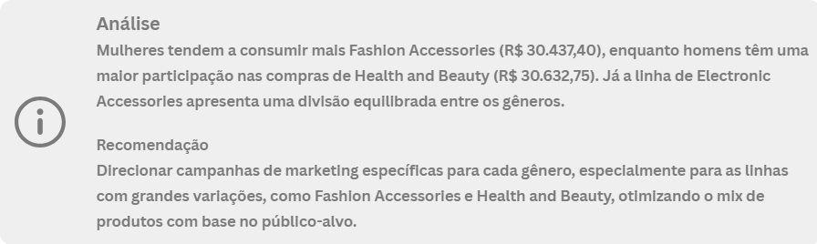

**3. Faturamento por Mês**

A distribuição do faturamento por mês revela variações significativas nas vendas ao longo do tempo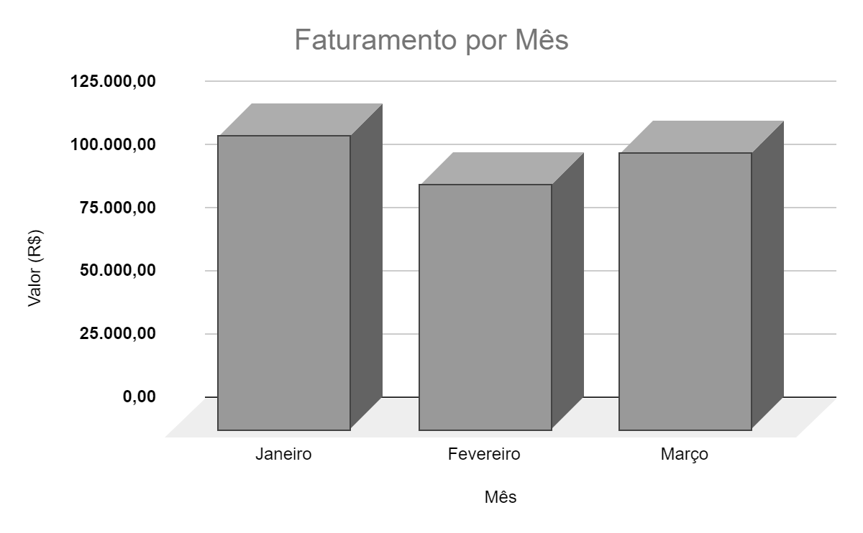

**Janeiro:** R$ 116.291,87

**Fevereiro:** R$ 97.219,37

**Março:** R$ 109.455,51

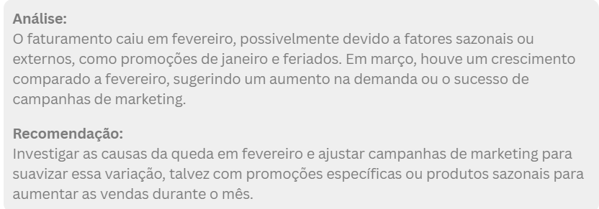

**4. Média de Avaliação por Filial em Janeiro de 2019**

A média de avaliação por filial em janeiro de 2019 foi 7,0, o que é relativamente baixo considerando a escala de 1 a 10.

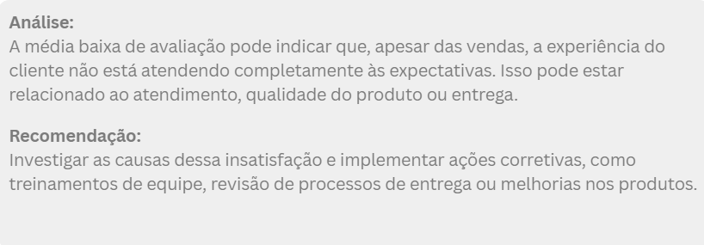

**5. Distribuição do Gasto por Tipo de Consumidor em Cada Filial**

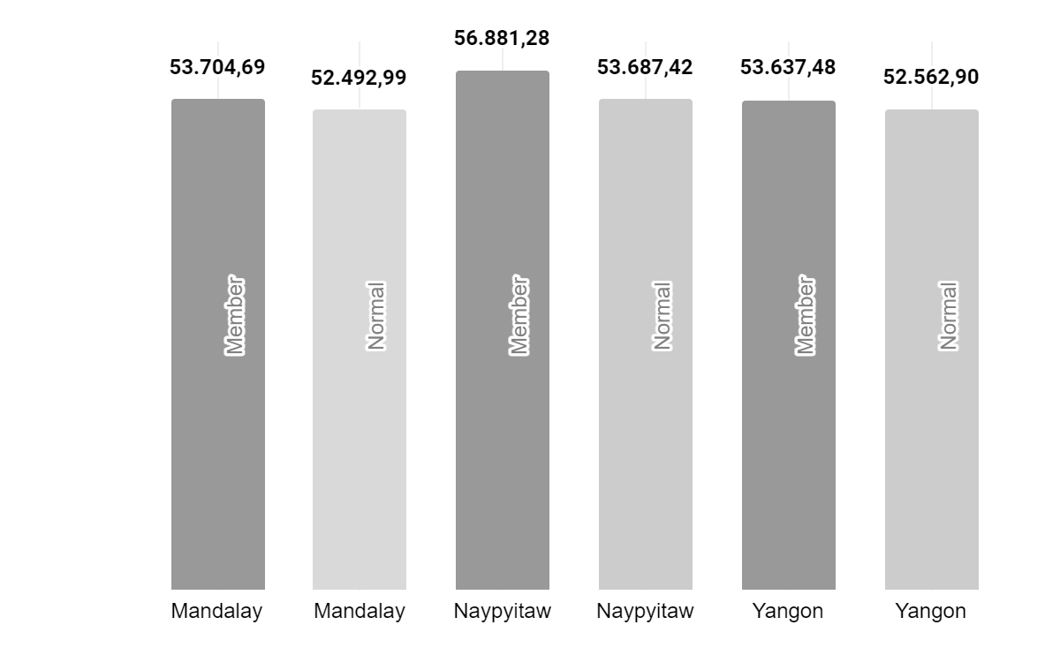

A análise do gasto por tipo de consumidor nas cidades de Mandalay, Naypyitaw e Yangon, localizadas em Myanmar (Sudeste Asiático), mostra pouca variação entre consumidores "Normal" e "Member" em termos de gasto total.

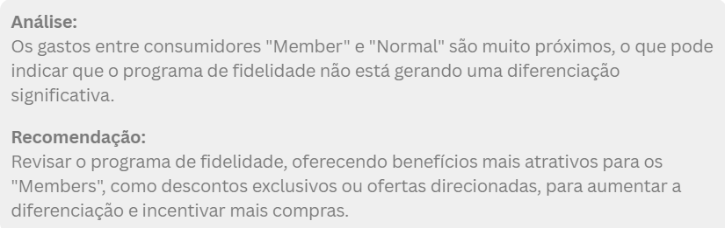

**6. Análise Temporal de Distribuição de Gasto por Consumidor**

A análise do gasto por tipo de consumidor ao longo dos meses revela variações no comportamento de compra

**Janeiro:**

* **Member:** Mais gasto em todas as cidades.
* **Normal:** Gastos próximos, com algumas cidades mostrando um maior gasto dos consumidores "Normal".

**Fevereiro:**Houve uma inversão em algumas cidades, como Naypyitaw, onde os consumidores "Normal" gastaram mais.

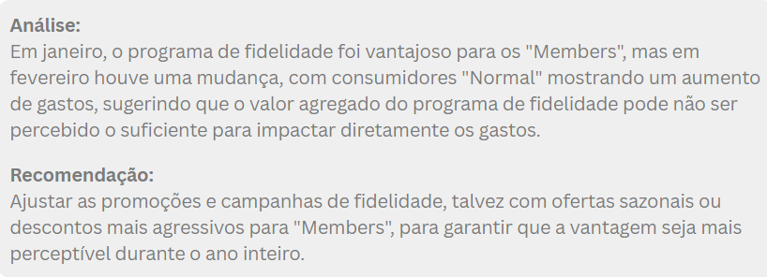

**Conclusão e Ações Recomendadas**

A análise de dados de vendas e comportamento do consumidor oferece uma visão estratégica crucial para otimizar as operações de marketing, fidelização e vendas. As recomendações incluem:

* Segmentação de campanhas por gênero e linha de produto para otimizar as vendas.
* Ajuste no programa de fidelidade, oferecendo mais benefícios para "Members" e estratégias de engajamento para aumentar a diferenciação de gastos.
* Promoções e campanhas sazonais, ajustando estratégias para suavizar variações sazonais de faturamento.
* Melhorias na experiência do cliente, para aumentar a satisfação e as avaliações, principalmente nas filiais com menor desempenho.

**Redes sociais**

[**https://github.com/Leonkoc**](https://github.com/Leonkoc)

[**Linkedin**](https://www.linkedin.com/in/leon-ortega-cerqueira/)